На правах рукописи

Краснослободская Ольга Владимировна

КАЧЕСТВО ЖИЗНИ И ПРИВЕРЖЕННОСТЬ ЛЕЧЕНИЮ
БОЛЬНЫХ С ФИБРИЛЛЯЦИЕЙ ПРЕДСЕРДИЙ

14.01.05 – Кардиология

АВТОРЕФЕРАТ
диссертации на соискание ученой степени
кандидата медицинских наук

Самара - 2011
Работа выполнена в Государственном бюджетном образовательном учреждении высшего профессионального образования «Самарский государственный медицинский университет» Министерства здравоохранения и социального развития Российской Федерации

Научный руководитель:
доктор медицинских наук, доцент Качковский
Михаил Аркадьевич
Официальные оппоненты:
доктор медицинских наук, профессор Симаков
Александр Анатольевич

доктор медицинских наук, профессор Пименов
Юрий Сергеевич

Ведущая организация: Государственное бюджетное образовательное учреждение высшего профессионального образования «Оренбургская государственная медицинская академия» Министерства здравоохранения и социального развития Российской Федерации

Защита диссертации состоится « 20 » декабря 2011 г. в ___ часов на заседании диссертационного совета Д 208.085.03 при ГБОУ ВПО «Самарский государственный медицинский университет» Минздравсоцразвития России (443079, г. Самара, просп. К. Маркса, 165 Б)

С диссертацией можно ознакомиться в библиотеке ГБОУ ВПО «Самарский государственный медицинский университет» Минздравсоцразвития России (443001, г. Самара, ул. Арцыбушевская, 171).

Автореферат разослан «___» ______________2011 г.

Ученый секретарь диссертационного совета,
доктор медицинских наук, профессор В.А.Кельцев
ОБЩАЯ ХАРАКТЕРИСТИКА РАБОТЫ
Актуальность работы. Сердечно-сосудистые заболевания (ССЗ) являются причин смертности ведущей причиной смертности населения не только в России (Оганов Р.Г. и соавт., 2008, 2011), но и в других странах (Redberg R.F. et al., 2009; Lloyd-Jones D. et al. 2010). Они определяют значительный экономический ущерб, который в 2008-2009 гг. превысил 1 трлн. руб. и составил 3% валового внутреннего продукта России (Оганов Р.Г. и соавт., 2011).
Самой частой устойчивой аритмий является фибрилляция предсердий (ФП) или мерцательная аритмия. Её распространённость составляет 0,4-1% среди населения в целом, а у людей старше 80 лет достигает 10% (Беленков Ю.Н., Оганов Р.Г., 2007; Сулимов В.А. и соавт., 2008; Ellis K., Dresing Th., 2008).
ФП является причиной частых госпитализаций (Kirch W. et al., 2010; Sanoski C.A., 2010), при этом число обращений за медицинской помощью по поводу ФП в США за 10-летний период увеличилось на 88 % и составило в 2004 г. 564 тысяч в год (McDonald A.J. et al., 2008).
ФП относится к тяжелым, опасным для жизни аритмиям, признана в качестве независимого предиктора смерти и развития инсульта (Crandall M.A. et al., 2009) ввиду частого развития тромбоэмболий, достигающего 5% в год (Панченко Е.П., 2011; Fuster V. et al., 2011).
Несмотря на появление большого количества антиаритмических препаратов, новых методов диагностики и подбора лекарств, достаточного эффекта от применения антиаритмической терапии до сих пор не получено. Эффективность противоаритмических препаратов составляет 50-70% (Каверина Н. В. и соавт., 2007; Гиляров М.Ю., Сулимов В.А., 2009; Piccini J.P. et al., 2009), при этом отмечается их недостаточная эффективность в купировании аритмий и профилактике их рецидивов.
Повышенный интерес специалистов вызывает проблема приверженности лечению, что обусловлено важностью регулярного лечения больных с целью предотвращения рецидивов и обострений заболеваний. Доказана связь между приверженностью к терапии и ее успешностью. Однако известно, что многие пациенты самостоятельно прекращают лечение, назначенное врачом, не соблюдают режим терапии, пропуская прием препаратов или принимают недостаточные дозы лекарств (Конради А.О., 2007; Esmerio F.G. et al., 2009).
Побочные эффекты лекарственных препаратов, их высокая стоимость могут отрицательно влиять на качество жизни (КЖ) пациентов (Ferrari A. et al., 2009). Вместе с тем, до настоящего времени проблема КЖ больных ФП изучена недостаточно. Однако в последние годы она начинает привлекать всё большее внимание (Sanoski C.A., 2009; Kirch W. et al., 2010). Взаимосвязи соблюдения врачебных назначений с КЖ у больных ФП не исследованы.
В последние годы повышение КЖ считают одной из важнейших целей лечения пациентов при сердечно-сосудистых заболеваниях, что нашло отражение в отечественных рекомендациях (Акчурин Р.С. и соавт., 2009; Мареев В.Ю. и соавт., 2010; Чазова И.Е. и соавт., 2010).
Приведенные данные отражают необходимость комплексного изучения проблемы КЖ больных с ФП и поиска путей оптимизации их лечения. Все вышеизложенное и явилось основанием для проведения данного исследования.
Цель исследования: Разработка путей совершенствования лечения больных с фибрилляцией предсердий на основе показателей качества жизни пациентов.
Задачи исследования:
- Уточнить структуру причин развития фибрилляции предсердий у пациентов в амбулаторной практике.
- Исследовать особенности качества жизни больных с фибрилляцией предсердий.
- Изучить половые и возрастные различия клинической картины и качества жизни у больных с фибрилляции предсердий.
- Оценить приверженность лечению больных с фибрилляцией предсердий, выявить значимые факторы, оказывающие влияние на выполнение врачебных назначений.
- Разработать модель прогнозирования летального исхода у больных с фибрилляцией предсердий для практической деятельности кардиолога поликлиники.
Научная новизна
Уточнены наиболее значимые заболевания, являющиеся причиной развития ФП и обращения больных к кардиологу поликлиники.
На основании исследования большого клинического материала проведен анализ особенностей качества жизни у больных с ФП, уточнено его состояние при различных формах аритмии, выяснены причины его снижения. Изучена информированность пациентов о причинах развития осложнений сердечно-сосудистых заболеваний.
Получены новые данные об особенностях качества жизни больных с ФП в зависимости от пола и возраста. Проанализирована роль депрессивной симптоматики в снижении качества жизни больных с фибрилляцией предсердий.
Проведена комплексная оценка приверженности лечению больных с ФП и уточнены факторы, препятствующие выполнению врачебных назначений. Выполнено сопоставление возможности прогнозирования исходов болезни у пациентов с ФП с использованием общепринятой шкалы CHADS2 и разработанной новой модели. Доказана необходимость коррекции сердечной недостаточности и профилактики тромбоэмболических нарушений для улучшения прогноза у больных с ФП.
Практическая значимость
Разработана модель прогнозирования летального исхода в течение ближайших 2-х лет у больных с ФП, применимая в практической деятельности кардиолога поликлиники, позволяющая выделить пациентов, нуждающихся в комплексной медикаментозной терапии по профилактике осложнений.
Установлено, что индивидуальный мониторинг КЖ больных с ФП является эффективной и экономически обоснованной методикой оценки состояния пациента, что особенно важно для врачей амбулаторно-поликлинического этапа оказания медицинской помощи, не всегда имеющих возможность использовать в динамике дорогостоящие информативные исследования.
На основании уточнения факторов, отрицательно влияющих на приверженность лечению больных с ФП, разработаны рекомендации по совершенствованию терапии нарушений ритма сердца и улучшения профилактики рецидивов ФП.
Основные положения, выносимые на защиту
- Основными этиологическими факторами развития ФП у пациентов в амбулаторной практике являются ИБС, заболевания щитовидной железы и миокарда. Существенное влияние на развитие ФП оказывает возраст пациентов, перенесенный инфаркт миокарда и артериальная гипертония.
- У пациентов с ФП отмечается существенное ухудшение показателей КЖ, обусловленное наличием клинической симптоматики аритмии, развитием депрессивных симптомов, побочных эффектов антиаритмической терапии.
- Имеются гендерные и возрастные различия КЖ у больных с ФП. У мужчин преобладают социальные аспекты снижения КЖ, у женщин - проявления сердечной недостаточности, тревожных и депрессивных нарушений. У пациентов старше 60 лет показатели КЖ снижаются.
- У пациентов с ФП имеется низкая приверженность лечению, что обусловлено сложностью режима применения лекарств, недостаточным эффектом терапии, побочным действием медикаментов, недостаточной информированностью пациентов.
- Наиболее неблагоприятными факторами, ухудшающими прогноз у больных с ФП, являются сердечная недостаточность, внутрисердечный тромбоз, наличие в анамнезе инсульта и неврологической симптоматики.
Внедрение результатов исследования в практику
Результаты проведенного исследования внедрены в практику кардиологического отделения клиник Самарского военно-медицинского института, применяются в практической работе терапевтического отделения клиники факультетской терапии Самарского государственного медицинского университета, поликлинического отделения НУЗ Дорожной клинической больницы на ст. Самара ОАО «РЖД». Ряд положений теоретического и практического характера, сформулированных в диссертации, используется в учебном процессе на кафедре факультетской терапии Самарского государственного медицинского университета при обучении клинических ординаторов и интернов.
По материалам диссертационного исследования разработаны и внедрены метод определения группы риска у больных с мерцательной аритмией и метод прогнозирования летального исхода у больных с мерцательной аритмией (удостоверения на рационализаторские предложения № 1001, 1002 от 2008 г. Самарского военно-медицинского института).
Апробация работы
Основные положения диссертации доложены на Всероссийской научно-практической конференции «Современные проблемы здоровья населения и военнослужащих» (Санкт-Петербург, 2007), научно-практической конференции «Инновационные технологии в медицине» (Самара, 2007), 41-й, 42-й и 43-й итоговых научно-практических конференциях научно-педагогического состава Самарского военно-медицинского института «Актуальные вопросы военной медицины» (2008, 2009, 2010), VI региональной научно-практической конференции с международным участием «Клиническая электрофизиология и интервенционная аритмология» (Томск, 2008), научно-практической конференции «Клинические и фундаментальные аспекты геронтологии» (Самара, 2010), III съезде кардиологов Приволжского федерального округа (Самара, 2010).
Публикации
Результаты исследований и основные положения диссертации изложены в 13 опубликованных работах, включая 3 статьи в журналах, рекомендуемых ВАК РФ.
Объем и структура работы
Диссертация изложена на 144 страницах машинописного текста, включает введение, обзор литературы, описание объекта и методов исследования, 2 главы собственных наблюдений, заключение, выводы, практические рекомендации, список литературы, приложения. Работа иллюстрирована 21 таблицами и 14 рисунками. Список литературы содержит 255 источников, из которых 108 отечественных и 147 - иностранных авторов.

ОСНОВНОЕ СОДЕРЖАНИЕ РАБОТЫ
Объект и методы исследования
Проведено комплексное исследование КЖ больных c ФП, наблюдавшихся в поликлинике негосударственного учреждения здравоохранения «Дорожная клиническая больница» ОАО «РЖД».
Критерии включения в исследование:
- наличие у пациента фибрилляции предсердий, диагностированной на основании электрокардиографического исследования;
- информированное согласие на участие в исследовании.
Критерии исключения:
- тяжелое нестабильное состояние пациента, затрудняющее проведение анкетирования (по этическим соображениям);
- наличие выраженных когнитивных нарушений;
- острое нарушение мозгового кровообращения;
- острый или хронический психоз в анамнезе;
- наличие сопутствующих острых заболеваний или хронических заболеваний в фазу обострения.
Под наблюдением находилось 118 больных ФП в возрасте от 45 до 88 лет (средний возраст – 66,7±1,0 лет), женщин было 70 (59,3%). Контрольную группу составили 66 человек аналогичного пола и возраста.
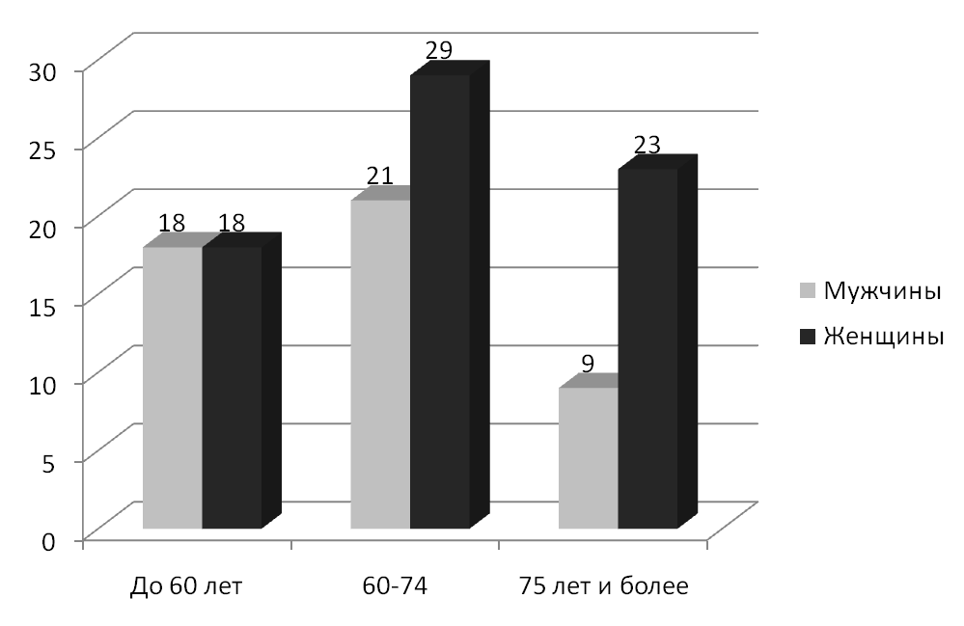
Рис.1 Распределение больных с фибрилляцией предсердий по возрасту в соответствии с классификацией ВОЗ
Диагноз хронической сердечной недостаточности (ХСН) устанавливали на основании критериев классификации ХСН ОССН (2002) с верификацией по Фрамингемским критериям. Артериальную гипертонию (АГ) верифицировали на основании II пересмотра Рекомендаций Всероссийского научного общества кардиологов (ВНОК, 2004). Диагноз стабильной стенокардии устанавливали согласно Рекомендациям ВНОК (2009). Функциональный класс (ФК) стабильной стенокардии напряжения оценивали в соответствии с классификацией Канадской ассоциации кардиологов (1976). Диагноз ФП устанавливали на основании Рекомендаций по диагностике и лечению ФП Американского кардиологического колледжа, Американской ассоциации сердца, Европейского кардиологического общества (2001) и Национальных рекомендаций «Диагностика и лечение фибрилляции предсердий» (2005).
Среди больных с пароксизмальной формой ФП у 6 обследованных она развилась впервые, у 5 – до года, у 8 – до 2-х лет, у 17 человек приступы возникали более 5 лет. У пациентов с пароксизмальной формой средние сроки с момента первого приступа достигали 4,3 ± 0,3 года.

Таблица 1
Распределение больных по клиническим формам фибрилляции предсердий
Форма | Всего | %
Пароксизмальная | 55 | 46,6
Персистирующая | 34 | 28,8
Постоянная, в т.ч.: | 29 | 24,6
брадисистолическая | 4 | 3,4
нормосистолическая | 18 | 15,3
тахисистолическая | 7 | 5,9
Всего: | 118 | 100%
Персистирующая ФП имела длительность с момента первого приступа до развития рецидива от 2 до 16 лет, средняя продолжительность – 6,2 ± 0,5 лет. У больных с постоянной формой ФП длилась от 3 до 20 лет, в среднем – 7,5 ± 0,7 лет.

Таблица 2
Клиническая характеристика больных фибрилляцией предсердий
Показатель | Всего | %
Заболевания сердечно-сосудистой системы:
артериальная гипертония | 109 | 92,4
стенокардия | 98 | 83,1
перенесенный инфаркт миокарда | 37 | 31,4
хроническая ревматическая лихорадка | 8 | 6,8
миокардитический кардиосклероз | 4 | 3,4
Заболевания желудочно-кишечного тракта | 68 | 57,6
Заболевания щитовидной железы | 21 | 17,8
Сахарный диабет | 16 | 13,6
Ожирение | 41 | 34,7
Сердечная недостаточность:
I стадия | 58 | 49,1
II А стадия | 56 | 47,5
II Б стадия | 2 | 1,7
III стадия | 2 | 1,7
I ФК | 29 | 24,6
II ФК | 64 | 54,2
III ФК | 23 | 19,5
IV ФК | 2 | 1,7
Для количественной оценки прогноза инсульта в течение года у больных ФП использовалась шкала CHADS 2 (Gage B.F. et al., 2001), которая включает такие критерии как ХСН, систолическое артериальное давление более 160 мм рт.ст., возраст старше 75 лет, сахарный диабет и инсульт или транзиторную ишемическую атаку в анамнезе.
Проводимая пациентам терапия включала антиаритмические препараты: амиодарон (41,5%), β-адреноблокаторы (21,2%), соталол (24,5%), верапамил (14,4%), пропафенон – 9 (7,6%), этацизин – 5 (4,2%), аллопинин – 2 (1,7%), а также сердечные гликозиды (22,0%), нитраты (69,5%), аспирин (77,1%), препараты калия (92,4%), ингибиторы АПФ (55,6%), дигидропиридиновые антагонисты кальция (27,9), варфарин (5,9%). Пациенты получали комбинированную терапию ввиду наличия сопутствующих заболеваний: ИБС, артериальной гипертонии, ХСН. Часть из указанных препаратов принимались пациентами эпизодически.
Методы исследования
Всем пациентам проводилось обязательное клинико-инструментальное обследование, в соответствии с требованиями стандарта медицинской помощи больным ФП в условиях оказания амбулаторно-поликлиническая помощи (приказ Министерства здравоохранения и социального развития Российской Федерации от 22.11.2004 г. N 246) и национальных клинических рекомендаций «Диагностика и лечение фибрилляции предсердий» (ВНОК, 2005).
Уточнялись анамнестические данные, включавшие перенесенные и сопутствующие заболевания, наличие вредных привычек и факторов риска развития и прогрессирования сердечно-сосудистых заболеваний.
Биохимическое исследование крови включало определение калия сыворотки крови, фибриногена, липидного спектра: общий холестерин, β-липопротеиды, α-холестерин, триглицериды. По показаниям объем проводимых исследований расширялся. При назначении пациентам антикоагулянтов непрямого действия международного нормализованного отношения (МНО). Глюкоза крови определялась глюкозооксидазным методом.
Проводились специальные инструментальные методы обследования: электрокардиография (ЭКГ), эхокардиография, суточное мониторирование ЭКГ.
Эхокардиографическое исследование проводилось в М- и В-режимах с допплеровским исследованием кровотока в импульсном режиме на ультразвуковой системе Aloka 1700 (Япония) при угловой развертке 90 градусов, датчиком с частотой 3,5 Мгц по общепринятой методике в стандартных эхокардиографических позициях.
Суточное мониторирование ЭКГ осуществлялось с помощью аппарата «Кардиотехника» (ИНКАРТ, Санкт-Петербург) с длительностью регистрации 24 часа. Анализ проводился с помощью программы KTResult 2 версия 2.1.101. Проводился автоматический анализ частоты сердечных сокращений (ЧСС), наличия аритмий и их статистическая оценка. Наличие эпизодов ишемии миокарда проводилось с помощью оценки величины смещения интервала ST. Расчет вариабельности ритма сердца и его спектральный анализ проводились на базе последовательности RR синусового происхождения по всей записи.
Проводился опрос пациентов с помощью анкеты «Качество жизни больных с аритмиями» (Либис Р.А. и соавт., 1998). Регулярность приема лекарственных препаратов оценивалась с помощью универсального валидизированного теста Мориски-Грина (Morisky D.E., Green L.W.,1986). Оценивалась информированность пациента о причинах развития осложнений сердечно-сосудистых заболеваний
Проведение исследования и оценка его результатов осуществлялись на основе принципов доказательной медицины. Оценивались чувствительность и специфичность разработанной модели.
Статистическая обработка результатов исследования выполнена на компьютере с использованием пакетов прикладных программ SPSS 11.0. Математические закономерности при исследовании данных выявляли с помощью непараметрических методов ввиду преобладании в исследовании данных, представленных порядковыми шкалами. Для сравнения средних двух независимых выборок использовали U-тест Манна-Уитни. Статистические связи между изучаемыми параметрами оценивались с помощью ранговой корреляции Спирмена и методом линейной пошаговой регрессии. Независимые переменные, объясняющие связи между наблюдаемыми признаками, выделяли с помощью факторного анализа методом главных компонент с определением факторных нагрузок методом Varimax. Дискриминантный анализ использован для отнесения индивидуума к одной из определенных групп. Различия оценивали с помощью двухстороннего критерия и считали их статистически достоверными при уровне значимости p<0,05. Данные в тексте работы представлены с помощью среднего значения и стандартной ошибки (M ± m).
РЕЗУЛЬТАТЫ ИССЛЕДОВАНИЯ И ИХ ОБСУЖДЕНИЕ
Предикторы развития фибрилляции предсердий
Были проанализированы основные причины развития фибрилляции ФП у 118 больных амбулаторно-поликлинической практики (табл. 3). Установлено, что наиболее часто аритмия возникала у больных ИБС – 71,2%. На втором месте по частоте развития данного нарушения ритма (13,6%) были
Таблица 3
Этиология фибрилляции предсердий
Этиология | Количество больных | %
Ишемическая болезнь сердца | 84 | 71,2
Ревматизм | 6 | 5,1
Миокардит | 3 | 2,5
Заболевания щитовидной железы | 16 | 13,6
Артериальная гипертония | 7 | 5,9
Другие причины | 2 | 1,7
Всего: | 118 | 100,0
заболевания щитовидной железы, сопровождающиеся гиперфункцией органа (тиреотоксикоз, тиреоидиты). Реже встречаются воспалительные заболевания миокарда (миокардиты, ревматические миокардиты) как причина развития ФП - 7,6%. У ряда пациентов с ФП из значимых сердечно-сосудистых заболеваний была диагностирована только гипертоническая болезнь (5,9%), хотя АГ могла способствовать развитию данной аритмии и у других пациентов, поскольку диагностирована у 109 больных с ФП (92,4%).
С помощью факторного анализа выделено 3 наиболее значимых фактора, определивших 77,3% суммарной дисперсии развития нарушения ритма. Первый фактор объяснял 33,8% суммарной дисперсии, второй – 26,8%, третий – 16,7%.
Наибольшее влияние на развитие ФП оказывают (табл. 4) воспалительные поражения миокарда: хроническая ревматическая болезнь сердца, имеющая высокую корреляционную связь с фактором 1 (r=0,960), и миокардитический кардиосклероз (r=0,932).
Таблица 4
Факторы развития фибрилляции предсердий
Компоненты | Факторы и  факторные нагрузки
Компоненты | 1 | 2 | 3
Хроническая ревматическая болезнь сердца | 0,960
Миокардитический кардиосклероз | 0,932
Возраст |  | 0,889
Ишемическая болезнь сердца |  | 0,780
Перенесенный инфаркт миокарда |  |  | 0,865
Артериальная гипертония |  |  | 0,606
Значительное влияние на формирование ФП оказывают возрастные изменения сердечной мышцы (фактор 2): возраст пациентов (r=0,889) и ишемическая болезнь сердца, имеющая высокую корреляционную связь с фактором 2 (r=0,780).
Фактор 3 развития ФП был обусловлен неблагоприятным воздействием на сердце перенесенного инфаркта миокарда (r=0,865) и артериальной гипертонии (r=0,606). При этом перенесенный инфаркт миокарда имел место у 37 больных (31,4%), а АГ - у 109 (92,4%).
Несмотря на высокую распространенность факторов риска ССЗ в группе больных с ФП, многие из пациентов не знают о необходимости их профилактики и коррекции.
Неадекватный контроль данных факторов риска мог в определенной степени способствовать прогрессированию патологии сердечно-сосудистой системы, и, как следствие, развитию нарушений ритма сердца.
Особенности качества жизни у больных с фибрилляцией предсердий
Установлено существенное ухудшение суммарного показателя КЖ больных с ФП по сравнению с контрольной группой (табл. 5),
Таблица 5
Показатели анкеты «Качество жизни больных с аритмиями»
Показатель | Контрольная группа  (n=66) | Больные с фибрилляцией предсердий  (n=118) | p
Cердцебиение | 1,70 ± 0,07 | 2,36 ±0,05 | < 0,001
Перебои в работе сердца | 1,64 ± 0,08 | 2,32 ± 0,06 | < 0,001
Ощущения остановки сердца | 0,91 ± 0,12 | 1,61 ± 0,11 | < 0,001
Другие неприятные ощущения | 0,56 ± 0,12 | 0,90 ± 0,11 | н/д
Приступы одышки | 2,09 ± 0,06 | 2,19 ± 0,07 | н/д
Приступы головокружения или внезапной потери сознания | 1,94 ± 0,11 | 1,40 ± 0,09 | < 0,001
Общая слабость, быстрая утомляемость | 2,47 ± 0,08 | 2,42 ± 0,07 | н/д
Болевые ощущения за грудиной и в области сердца | 2,77 ± 0,08 | 2,79 ± 0,07 | н/д
Ожидание приступов сердцебиения | 1,59 ± 0,09 | 2,01 ± 0,06 | < 0,001
Ожидание перебоев в работе сердца | 1,44 ± 0,10 | 1,99 ± 0,07 | < 0,001
Боязнь потери сознания | 1,02 ± 0,12 | 1,47 ± 0,10 | 0,008
Страх остановки сердца | 1,05 ± 0,13 | 1,72 ± 0,12 | 0,001
Снижение настроения, чувство подавленности | 2,41 ± 0,08 | 2,72 ± 0,08 | 0,015
Беспокойство, тревога за свое здоровье, жизнь | 3,23 ± 0,07 | 3,23 ± 0,06 | н/д
Необходимость лечиться | 3,38 ± 0,07 | 3,49 ± 0,06 | н/д
Дополнительные материальные расходы, связанные с лечением | 3,05 ± 0,08 | 3,46 ± 0,06 | < 0,001
Побочные эффекты от приема лекарств | 1,67 ± 0,08 | 2,10 ± 0,08 | < 0,001
Необходимость ограничивать нагрузки | 1,30 ± 0,07 | 1,83 ± 0,07 | < 0,001
Понижение в заработной плате | 1,18 ± 0,08 | 1,39 ± 0,08 | н/д
Понижение в должности | 1,09 ± 0,09 | 1,32 ± 0,08 | н/д
Затруднения в работе по дому, в занятиях спортом, хобби | 1,62 ± 0,07 | 1,79 ± 0,06 | н/д
Затруднения в сексуальной сфере | 1,09 ± 0,09 | 0,87 ± 0,07 | н/д
Затруднения в поездках из дома | 2,15 ± 0,19 | 1,99 ± 0,05 | н/д
Необходимость ограничивать себя в любимой еде | 1,98 ± 0,08 | 2,14 ± 0,07 | н/д
Отказ от употребления алкоголя, кофе, крепкого чая, курения | 2,05 ± 0,08 | 1,96 ± 0,08 | н/д
Ограничение физических усилий, умственной работы | 1,44 ± 0,07 | 1,47 ± 0,07 | н/д
Необходимость избегать эмоционального перенапряжения | 1,55 ± 0,09 | 2,03 ± 0,07 | < 0,001
Нарушения сна | 2,11 ± 0,08 | 2,65 ± 0,08 | < 0,001
Изменения в отношениях с близкими, друзьями | 1,35 ± 0,07 | 1,40 ± 0,07 | н/д
Суммарный показатель | 51,80 ± 1,18 | 59,02 ± 1,11 | < 0,001
Примечание: н/д – недостоверно

соответственно, 59,02±1,11 и 51,80±1,18 баллов (p<0,001). Наиболее выраженные изменения касались неприятных ощущений в области сердца (сердцебиения, перебои в работе сердца), которые имели достоверно большую выраженность (p<0,001) в группе пациентов с ФП и достигали у них, соответственно, 2,36 ±0,05 и 2,32 ± 0,06, то есть в среднем превышали уровень 2 баллов, свидетельствующий о значительной выраженности этих симптомов.
На рисунке 2 представлены результаты ответов на вопрос о чувстве подавленности.
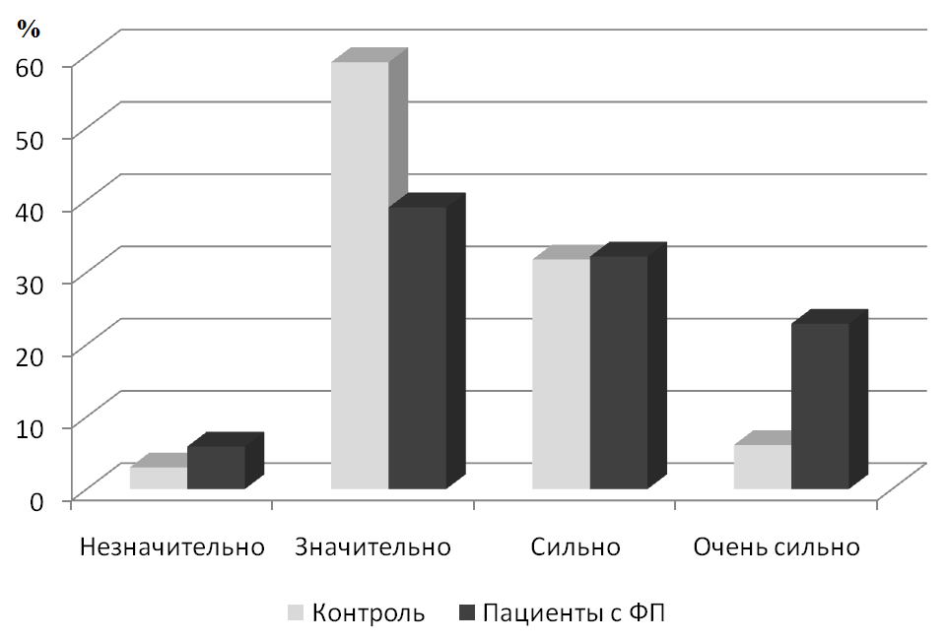
Рис.2 Выраженность симптомов угнетения настроения у пациентов с ФП
Очень сильная подавленность и чувство угнетения возникали у 4 (6,1%) пациентов из контрольной группы и достоверно чаще у больных с ФП – 27 (22,9%). Выявления такой выраженности симптома требует консультирования пациента у психиатра для исключения клинически значимой депрессии. Общий балл по данному вопросу составил в контрольной группе 2,41 ± 0.08 баллов, а в группе с ФП – 2,72 ± 0,08 (p=0,015).
Применение антиаритмических препаратов увеличило спектр и выраженность побочных эффектов от приема лекарств (рис.3).
У пациентов группы контроля преобладали незначительная и значительная выраженность побочных эффектов лекарств (1,67 ± 0,08). Наличие ФП требовало приема большего количества лекарственных средств, что вызывало развитие значимых побочных эффектов у 17,8% больных, и даже очень сильных – у 7,6%.
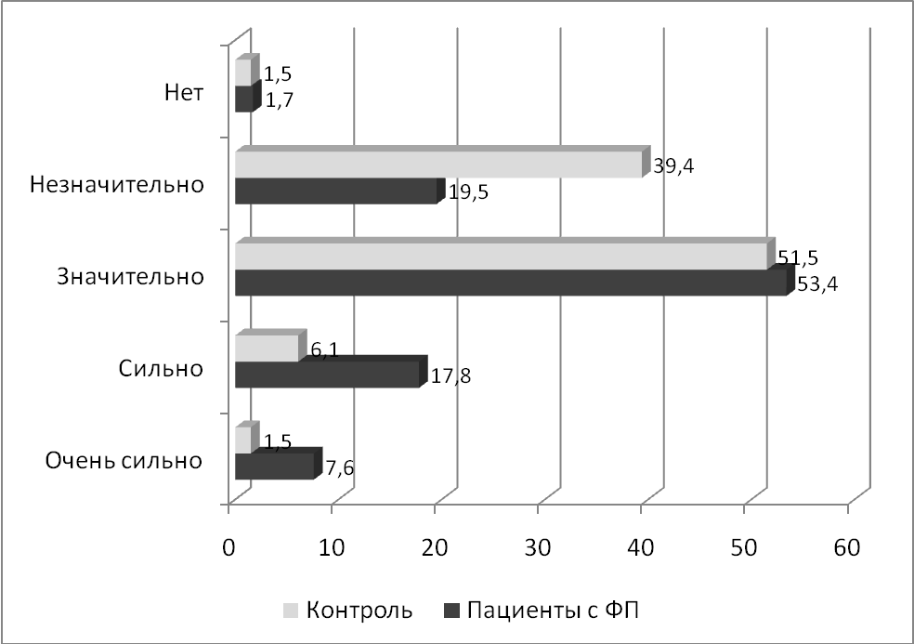
Рис.3 Выраженность побочных эффектов у пациентов с ФП (%)
Больные с ФП более значимо были вынуждены ограничивать физические нагрузки (1,83 ± 0,07 баллов) по сравнению с группой контроля (1,30 ± 0,07 баллов; p<0,001). Также это вызывало у них необходимость больше избегать ситуаций, ведущих к эмоциональному напряжению (p<0,001). Ухудшения КЖ выявлены и в покое, например, более значимое нарушение ночного сна (p<0,001).
Это свидетельствует, что ФП вызывает ухудшение показателей КЖ в виде усиления выраженности симптомов заболевания, ограничения физической активности, нарушений в психоэмоциональной сфере.
Гендерные и возрастные различия КЖ у больных с ФП
Проанализированы различия КЖ пациентов с ФП, связанные с полом (табл. 6). У женщин отмечалась тенденция к ухудшению показателей КЖ по сравнению с мужчинами, соответственно, 60,56 ± 1,34 и 56,92 ± 1,88 баллов (р=0,052). При этом отмечалась разнонаправленность ряда показателей. У мужчин КЖ ухудшалось вследствие вынужденного ограничения физических усилий, необходимость ограничивать себя в любимой еде, отказа от употребления алкоголя, кофе, крепкого чая, курения. Также мужчин, причем независимо от возраста, явно больше беспокоили вопросы возможного понижения в должности (p<0,001) и снижения заработной платы (p=0,001). Несмотря на то, что их также больше беспокоили нарушения половой функции (p<0,001), эта симптоматика у них была выражена незначительно – 1,31 ± 0,11 балла.
У женщин преобладали эмоциональные проблемы (ожидание приступов сердцебиения, перебоев в работе сердца и страх остановки сердца), тревожные и депрессивные симптомы и физические симптомы (приступы одышки, болевые ощущения за грудиной и в области сердца).
Таблица 6
Показатели анкеты «Качество жизни больных с аритмиями»
мужчин и женщин, больных фибрилляцией предсердий
Показатель | Мужчины  (n=118) | Женщины  (n=66) | p
Ограничение физических усилий, умственной работы | 1,69 ±0,12 | 1,33 ± 0,08 | 0,011
Понижение в заработной плате | 1,69 ± 0,13 | 1,19 ± 0,09 | 0,001
Понижение в должности | 1,65 ±0,14 | 1,10 ± 0,09 | < 0,001
Необходимость ограничивать себя в любимой еде | 2,38 ±0,11 | 1,99 ± 0,08 | 0,005
Отказ от употребления алкоголя, кофе, крепкого чая, курения | 2,40 ±0,11 | 1,66 ± 0,11 | < 0,001
Затруднения в сексуальной сфере | 1,31 ± 0,11 | 0,57 ± 0,08 | < 0,001
Cердцебиение | 2,23 ± 0,09 | 2,46 ± 0,07 | 0,050
Перебои в работе сердца | 2,19 ± 0,09 | 2,41 ± 0,07 | 0,043
Ощущения остановки сердца | 1,33 ± 0,16 | 1,80 ± 0,14 | 0,036
Приступы одышки | 1,96 ± 0,11 | 2,36 ± 0,08 | 0,003
Приступы головокружения или внезапной потери сознания | 1,19 ± 0,14 | 1,54 ± 0,11 | 0,020
Общая слабость, быстрая утомляемость | 2,17 ± 0,11 | 2,59 ± 0,10 | 0,008
Болевые ощущения за грудиной и в области сердца | 2,58 ± 0,10 | 2,93 ± 0,09 | 0,007
Ожидание приступов сердцебиения | 1,75 ± 0,11 | 2,19 ± 0,07 | 0,001
Ожидание перебоев в работе сердца | 1,71 ± 0,12 | 2,19 ± 0,08 | 0,001
Боязнь потери сознания | 0,96 ± 0,15 | 1,83 ± 0,13 | < 0,001
Страх остановки сердца | 1,15 ± 0,18 | 2,11 ± 0,14 | < 0,001
Снижение настроения, чувство подавленности | 2,46 ± 0,12 | 2,90 ± 0,10 | 0,006
Беспокойство, тревога за свое здоровье, жизнь | 3,00 ± 0,09 | 3,39 ± 0,08 | 0,002
Побочные эффекты от приема лекарств | 1,83 ± 0,12 | 2,29 ± 0,10 | 0,003
Суммарный показатель | 56,92 ± 1,88 | 60,56 ± 1,34 | 0,052
У женщин достоверно выше было снижение настроения и чувство подавленности (р=0,006). Сильная и очень сильная выраженность оценки данного вопроса у них явно преобладала (рис.4).
Обращает на себя внимание значительное увеличение среди больных с ФП с возрастом числа людей, имеющих инвалидность. Если среди людей среднего возраста их было 7 человек (18,9%), то в группе пациентов пожилого возраста - 27 человек (56,3%), а старческого возраста – 21 (66,6%), при этом различия были статистически значимыми (χ2=17,693,df = 6, p= 0,007).
У больных с ФП пожилого и старческого возраста показатели качества жизни достоверно хуже, чем у больных среднего возраста (табл. 7).

Таблица 7
Показатели анкеты «Качество жизни больных с аритмиями» пациентов
с фибрилляцией предсердий различных возрастных групп
Показатель | Средний возраст,  (n=37) | Пожилой возраст,  60-74 лет  (n=48) | Старческий возраст, 75 лет и старше  (n=33)
Cердцебиение | 2,19 ± 0,10 | 2,52 ± 0,08 * | 2,33 ± 0,10
Перебои в работе сердца | 2,08 ± 0,10 | 2,48 ± 0,09 ** | 2,36 ± 0,10
Ощущения остановки сердца | 1,16 ± 0,18 | 2,02 ± 0,17 *** | 1,52 ± 0,20
Другие неприятные ощущения | 0,46 ± 0,13 | 1,27 ± 0,20 ** | 0,85 ± 0,20
Приступы одышки | 1,84 ± 0,11 | 2,31 ± 0,11 *** | 2,42 ± 0,12 ***
Приступы головокружения или внезапной потери сознания | 1,05 ± 0,13 | 1,38 ± 0,15 | 1,82 ± 0,17 ***
Общая слабость, быстрая утомляемость | 2,19 ± 0,10 | 2,31 ± 0,12 | 2,82 ± 0,14 ***
Болевые ощущения за грудиной и в области сердца | 2,41 ± 0,11 | 2,96 ± 0,09**** | 2,97 ± 0,13 ***
Ожидание приступов сердцебиения | 1,73 ± 0,11 | 2,13 ± 0,09 ** | 2,15 ± 0,13 *
Ожидание перебоев в работе сердца | 1,59 ± 0,12 | 2,17 ± 0,10*** | 2,18 ± 0,14 ***
Боязнь потери сознания | 0,92 ± 0,18 | 1,67 ± 0,15 *** | 1,82 ± 0,19 ***
Страх остановки сердца | 1,00 ± 0,20 | 2,00 ± 0,17**** | 2,12 ± 0,22****
Снижение настроения, чувство подавленности | 2,43 ± 0,11 | 2,79 ± 0,15 | 2,94 ± 0,15 **
Беспокойство, тревога за свое здоровье, жизнь | 2,97 ± 0,11 | 3,27 ± 0,11 * | 3,45 ± 0,11 ***
Необходимость лечиться | 3,22 ± 0,10 | 3,60 ± 0,08 *** | 3,64 ± 0,10 ***
Дополнительные материальные расходы, связанные с лечением | 3,30 ± 0,10 | 3,52 ± 0,09 | 3,55 ± 0,11
Побочные эффекты от приема лекарств | 1,81 ± 0,14 | 2,19 ± 0,13 * | 2,30 ± 0,13 **
Необходимость ограничивать нагрузки | 1,97 ± 0,13 | 1,85 ± 0,11 | 1,64 ± 0,10
Понижение в заработной плате | 1,65 ± 0,15 | 1,40 ± 0,13 | 1,09 ± 0,11 ***
Понижение в должности | 1,54 ± 0,16 | 1,31 ± 0,13 | 1,09 ± 0,11 *
Затруднения в работе по дому, в занятиях спортом, хобби | 1,65 ± 0,10 | 1,85 ± 0,11 | 1,85 ± 0,10
Затруднения в сексуальной сфере | 1,16 ± 0,12 | 0,79 ± 0,12 * | 0,67 ± 0,14 **
Затруднения в поездках из дома | 1,92 ± 0,11 | 2,08 ± 0,08 | 1,94 ± 0,09
Необходимость ограничивать себя в любимой еде | 2,16 ± 0,11 | 2,23 ± 0,11 | 2,00 ± 0,12
Отказ от употребления алкоголя, кофе, крепкого чая, курения | 2,22 ± 0,12 | 1,96 ± 0,14 | 1,67 ± 0,17 ***
Ограничение физических усилий, умственной работы | 1,57 ± 0,12 | 1,50 ± 0,12 | 1,33 ± 0,10
Необходимость избегать эмоционального перенапряжения | 1,97 ± 0,11 | 2,17 ± 0,12 | 1,88 ± 0,11
Нарушения сна | 2,22 ± 0,12 | 2,88 ± 0,11**** | 2,82 ± 0,15 **
Изменения в отношениях с близкими, друзьями | 1,38 ± 0,11 | 1,46 ± 0,12 | 1,33 ± 0,15
Суммарный показатель | 53,76 ±1,64 | 62,02 ± 1,79*** | 60,55 ± 2,09 *
Примечание. Достоверность различий с первой группой: * - P<0,05, ** - P<0,01,
*** - P<0,005, **** - P<0,001.
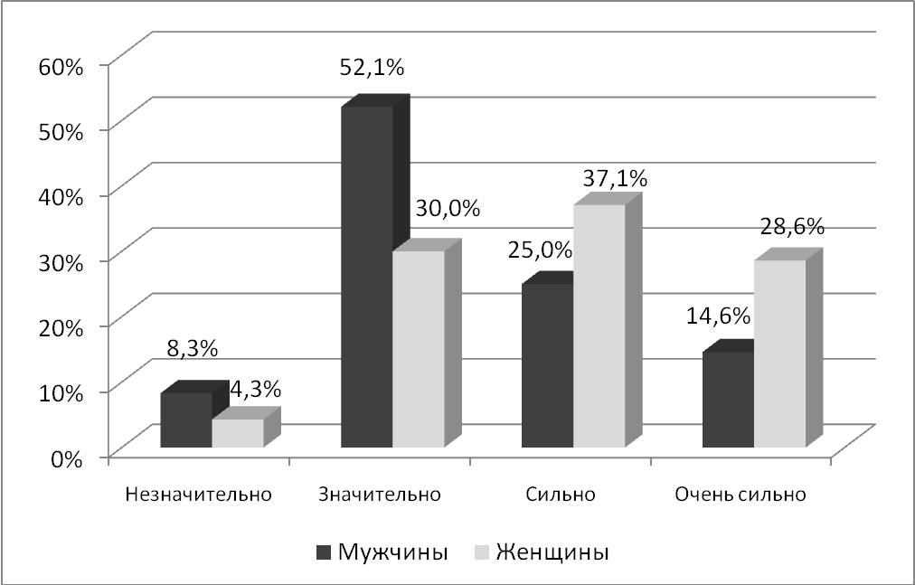
Рис.4 Гендерные различия в структуре выраженности чувства подавленности у больных с ФП
С возрастом у людей отмечается изменение фармакологического действия лекарственных препаратов (рис.5). Выраженность побочных эффектов от лечения фибрилляции предсердий у людей пожилого и старческого возраста была выше (соответственно, 2,19 ± 0,13 балла, p=0,034 и 2,30 ± 0,13 балла, р=0,008), чем у людей среднего возраста (1,81 ± 0,14 балла).
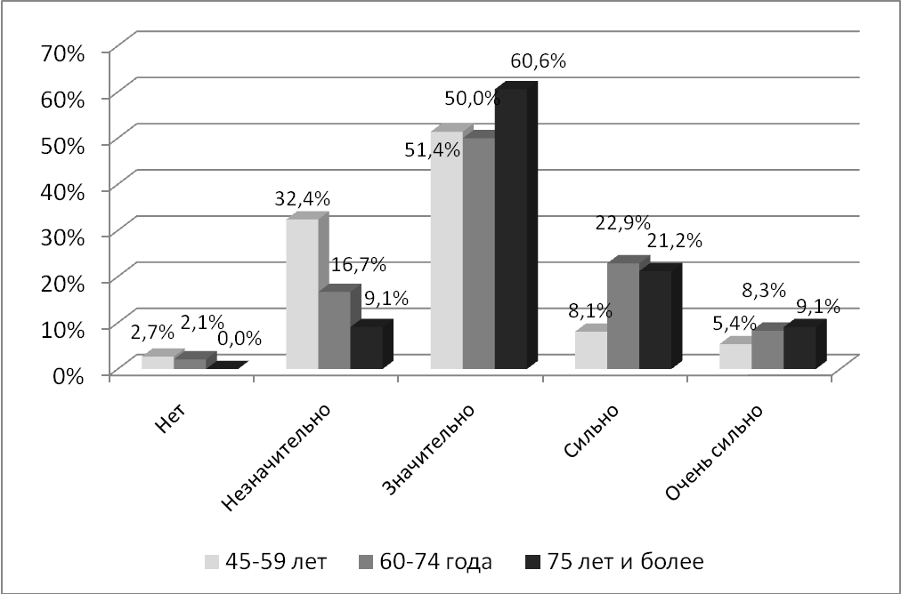
Рис.5 Возрастные различия в структуре выраженности побочных эффектов лекарственных препаратов
Во всех возрастных группах преобладали пациенты со значительной выраженностью побочных эффектов лечения лекарственными препаратами. Однако сильное влияние побочного действия чаще отмечали больные ФП в пожилого (22,9%) и старческого (21,2%) возраста.
Суммарный показатель КЖ у больных среднего возраста (53,76 ±1,64 баллов) был лучше, чем у людей старше 75 лет (60,55 ± 2,09 баллов; p=0,019) и пожилых пациентов (62,02 ± 1,79 балла; p=0,002). Улучшение показателей КЖ у людей старше 75 лет обусловлено тем, что у них уменьшаются увлечения, потребности, двигательные нагрузки и они становятся более адаптированными по сравнению с людьми среднего и пожилого возраста.
Можно сделать заключение, что качество жизни у больных с ФП пожилого и старческого возраста хуже, чем у пациентов среднего возраста. Снижение качества жизни с возрастом у больных с ФП во многом связано с прогрессированием ИБС, ХСН и развитием депрессивных расстройств.
Выраженность побочных эффектов от лечения ФП у людей пожилого и старческого возраста возрастает, что следует учитывать при подборе доз лекарственных препаратов.
КЖ пациентов с различными формами ФП
При пароксизме ФП суммарный показатель КЖ лучше (55,04 ± 1,50 баллов), чем в случае развития персистирующей (62,00 ± 1,71 баллов; p=0,003) и постоянной формы ФП (63,07 ± 2,58 баллов; p=0,013).
При персистирующей форме ФП пациенты чаще отмечали перебои в работе сердца (2,47 ± 0,11; p=0,025) по сравнению с пароксизмальной формой (2,15 ± 0,08). Аналогичные результаты получены при постоянной ФП (2,48 ± 0,12; p=0,028). Ощущение остановки сердца было менее выраженным при пароксизмальной форме (1,27 ± 0,17), но больше беспокоило пациентов с персистирующей формой (1,97 ± 0,18; p=0,006) и постоянной ФП (1,83 ± 0,22; p=0,045). При пароксизмальной ФП пациентов реже беспокоили ожидание перебоев в работе сердца и боязнь потери сознания. Страх остановки сердца был наиболее существенным при персистирующей ФП (2,21 ± 0,20 баллов).
У больных с постоянной формой ФП чаще возникали приступы одышки, их более беспокоила общая слабость и утомляемость.
Проанализированы различия КЖ у пациентов с постоянной формой ФП в зависимости от ЧСС. Они оказались незначительными. Несмотря на то, что суммарный показатель КЖ у пациентов с брадисистолической формой ФП составил 65,00 ± 2,86 баллов и был выше, чем при нормосистолической (59,00 ± 2,87 баллов) и тахисистолической (58,77 ± 1,25 баллов) формах постоянной ФП различия между группами были статистически недостоверными. Следует отметить, что это различие определялось, прежде всего, боязнью потери сознания, которое при редком пульсе составило 3,00 ± 0,41 баллов, нормальном – 1,30 ± 0,26 баллов (p=0,018), при тахисистолии - 1,45 ± 0,11 баллов (p=0,011). Также при брадисистолической форме ФП достоверно чаще, чем при нормосистолии возникал страх остановки сердца (соответственно, 3,00 ± 0,41 и 1,35 ± 0,25 баллов; p=0,018).
Важным фактом оказалась тенденция различных показателей КЖ у пациентов с ФП благоприятным и летальным исходом, у которых суммарный показатель КЖ, соответственно составил 55,95 ± 0,85 и 65,78 ± 5,77 баллов. Различия оказались статистически недостоверными, что было обусловлено небольшим числом в группе умерших больных в течение 2-х лет (7 человек). Вместе с тем, КЖ является интегральным показателем и должно использоваться как дополнительный показатель, отражающий состояние пациента.
Приверженность лечению больных с ФП
В основной и контрольной группах одинаковое число пациентов (по 36,4%) регулярно принимали лекарства, то есть почти 2/3 больных, лекарства принимали нерегулярно.
Таблица 8
Причины нерегулярного приема медикаментозных препаратов
у больных с фибрилляцией предсердий
Показатель | Контрольная группа (n=66) | Больные ФП  (n=118) | p
Слишком много таблеток | 84,8 | 94,9 | 0,020
Появление побочных эффектов | 19,7 | 49,2 | < 0,001
Плохой контроль ритма и частоты сердечных сокращений | 1,5 | 40,7 | < 0,001
Не удается подобрать эффективную терапию | 28,8 | 44,1 | 0,042
Высокая стоимость лекарств | 71,2 | 92,4 | < 0,001
Очень часто пациенты забывали принимать таблетки - 86,4% пациентов контрольной группы и 87,3% больных с ФП.
Оценка результатов теста Мориски-Грина подтвердила тенденцию о менее регулярном приеме лекарств у пациентов с ФП (табл. 9).
Таблица 9
Показатели теста Мориски-Грина
у обследованных больных
Показатель | Контрольная группа  (n=66) |  | Больные  фибрилляцией предсердий (n=118) |  | p
Показатель | Всего | % | Всего | % | p
Забывали принять лекарство | 58 | 87,9 | 105 | 89,0 | н/д
Невнимательное отношение к времени приема лекарств | 3 | 4,5 | 44 | 37,3 | < 0,001
Пропуск приема лекарств при хорошем самочувствии | 4 | 6,1 | 42 | 35,6 | < 0,001
Пропуск приема лекарств при ухудшении самочувствии | 48 | 72,7 | 97 | 82,2 | н/д
Средний балл | 1,71 ± 0,10 |  | 2,44 ± 0,11 |  | < 0,001
Мужчины менее регулярно принимали лекарства (25% случаев) по сравнению с женщинами (44,3%; р=0,033). Однако статистически значимых различий в причинах этих различий не отмечено.
Выявлена чёткая тенденция возрастания числа побочных эффектов лекарств с 35,1% у людей до 60 лет до 54,2% в пожилом (p=0,083) и 57,6% в старческом возрасте (p=0,062). Это является одной из причин нерегулярного приёма лекарств у людей старших возрастных групп.
С возрастом всё тяжелее подобрать эффективную терапию. В группе людей с ФП 75 лет и старше это отмечалось достоверно чаще, чем у людей до 60 лет (p=0,01). Больные с ФП склонны забывать принимать таблетки, что особенно явно прослеживается в старческом возрасте (97,0%), по сравнению со средним возрастом (78,4%; p=0,021).
Регулярный прием лекарств не зависел от материального положения пациентов. Однако прекращение приёма лекарственных средств имело слабую корреляционную связь с высокой их стоимостью (r= -0,227;.p=0,014).
При проведении суточного мониторирования ЭКГ были выявлены побочные эффекты ряда лекарственных средств. Отмечается слабая взаимосвязь длительного лечения амиодароном с развитием синоаурикулярных блокад (r=0,310; p=0,034), их количеством (r=0,310; p=0,034), наличием пауз в суточном ритме сердца (r=0,316; p=0,031). Аналогично, выявлена связь с возникновением пауз при лечении аллопинином (r=0,317; p=0,030), пропафеноном (r=0,323; p=0,027). В последнем случае обнаружена связь с количеством пауз (r=0,317; p=0,030). Более безопасными оказались β-дреноблокаторы. Соталол оказывал существенное влияние на показатели вариабельности ритма сердца.
У пациентов, которые забывали принимать антиаритмические препараты реже возникали атриовентрикулярные блокады (r=-0,385; p=0,007), паузы в ритме сердца (r=-0,476; p=0,001). Оказалось, что при ухудшении самочувствия из-за лекарств пациенты могут пропускать их прием, при этом отмечается снижение количества пауз в ритме сердца (r=-0,364; p=0,012). Это является весьма существенным для регулярности терапии.
Таким образом, среди пациентов с ФП преобладают люди с нерегулярным приёмом лекарственных средств, что обусловлено неудобным, частым приёмом лекарств, слишком большим количеством назначенных таблеток и тем, что пациенты забывают их принимать. Регулярный приём медикаментов часто ограничивает их высокая стоимость и побочные эффекты от лечения
Прогнозирование летального исхода у больных с ФП
С помощью анализа множественной корреляции летальности у больных с ФП установлено, что летальность взаимосвязана с наличием тромбов в полости левого желудочка (r=+0,523; p<0,001), увеличением печени (r=+0,335; p<0,001), осложнением в виде инсульта (r=+0,309; p=0,001) и ранее имевшими место случаями головокружения и потери сознания (r=+0,303; p=0,001).
В клинической практике широкое применение нашла шкала CHADS2 (Gage B.F. et al., 2001), которая позволяет количественно прогнозировать риск инсульта у больных с ФП в течение одного года. Если риск по CHADS2 составляет 0-1 балл (низкий риск), рекомендуется применение аспирина в дозе 81-325 мг 1 раз в день. При среднем риске, что соответствует 1-2 баллам по CHADS2, рекомендуется аспирин в дозе 81-325 мг 1 раз в день или варфарин. При высоком риске инсульта (3 балла и больше) показаны антикоагулянты (варфарин).
Сумма баллов по шкале CHADS 2 у пациентов с летальным исходом на фоне ФП колебалась от 1 до 6, что соответствует риску инсульта, соответственно, в пределах от 2,8 до 18,2%. В практической деятельности желательна более точная оценка прогноза.
Распределение пациентов с ФП по функциональным классам ХСН выявило рост летальности при усилении выраженности проявлений ХСН (рис. 12).
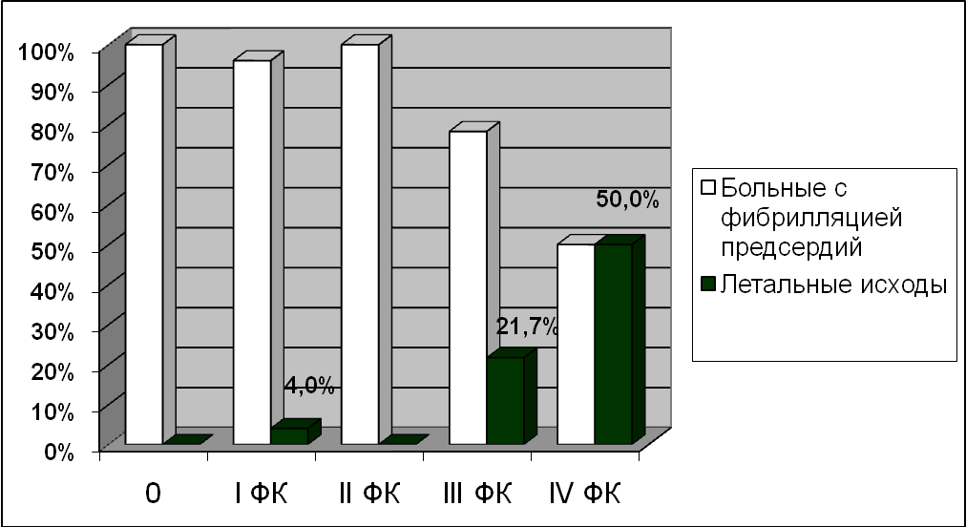
Рис.6 Отдаленный прогноз жизни больных с фибрилляцией предсердий при различных функциональных классах сердечной недостаточности
Проведение факторного анализа методом главных компонент позволило установить, что основные факторы (возраст, функциональный класс ХСН, наличие АГ) объясняли 97,57% суммарной дисперсии (табл. 10). Добавление в модель других факторов снижало информативность модели.
Таблица 10
Факторы развития летального исхода у больных с фибрилляцией предсердий
Показатель | Компоненты
Показатель | 1 | 2
Возраст | 0,976
Артериальная гипертония | 0,894
Функциональный класс сердечной недостаточности |  | 0,994
Была проанализирована возможность прогнозирования летального исхода у 118 больных с ФП в течение двух лет на основании наиболее информативных данных с помощью дискриминантного анализа. Было построено несколько моделей. Оставлен только наиболее значимый фактор - функциональный класс ХСН.
Средние значения дискриминантной функции значимо отличались между группами (лямбда Уилкса - 0,914; χ² - 10,322; p=0,001). В группе выживших больных с ФП оно составило -0,10, стандартное отклонение +0,99. В группе с летальным исходом данные показатели соответственно достигли +1,20 и 1,20. Установлено, что 83,1% первоначально сгруппированных случаев были классифицированы правильно. Летальные исходы правильно диагностированы в 6 случаях из 7, то есть чувствительность их выявлении составила 85,7%. Специфичность теста была 82,9%.
Дискриминантная функция описывалась формулой
d= -2,593 + 1,330 х функциональный класс сердечной недостаточности.
Несмотря на гипердиагностику летальности в 19 случаях, отдаленные летальные исходы правильно можно предположить в 85,7% случаев, выделить группу риска и активно проводить у этих больных комплексную терапию по профилактике тромбоэмболических осложнений.
При III ФК значение дискриминантной функции составляет 1,397, то есть наиболее неблагоприятными факторами угрозы летального исхода в ближайшие 2 года являются III и IV ФК ХСН.

ВЫВОДЫ
1. Наиболее часто к кардиологу поликлиники обращаются пациенты с фибрилляцией предсердий, причиной которой являются ИБС (71,2%), заболевания щитовидной железы, сопровождающиеся гиперфункцией органа, включая тиреотоксикоз и тиреоидиты (13,6%), реже – воспалительные заболевания миокарда ревматической и неревматической этиологии (7,6%) и другие болезни. Наряду с этиологическими факторами, значительное влияние, по данным факторного анализа, на формирование фибрилляции предсердий оказывает возраст пациентов (r=+0,889), перенесенный инфаркт миокарда (r=+0,865) и артериальная гипертония (r=+0,606).
2. У пациентов с фибрилляцией предсердий отмечается существенное ухудшение показателей качества жизни. Это обусловлено нарастанием клинической симптоматики при нарушении ритма сердца, развитием депрессивных симптомов и побочных эффектов антиаритмической терапии.
3. Установлены гендерные различия качества жизни у больных с фибрилляцией предсердий. У мужчин его ухудшение связано со снижением физической активности и обусловленных этим эмоциональных проблем, социальных аспектов в связи со снижением заработка и вынужденными ограничениями в еде, напитках и привычках. У женщин отмечается значительное преобладание симптоматики аритмии, сердечной недостаточности, тревожных и депрессивных нарушений. При этом у женщин преобладали сильная (37,1%) и очень сильная (28,6%) выраженность снижения настроения и чувства подавленности.
У больных с ФП пожилого и старческого возраста показатели качества жизни были достоверно хуже, чем у больных среднего возраста, что связано с прогрессированием ИБС, хронической сердечной недостаточности и развитием депрессивных расстройств. При этом сильную выраженность угнетённого состояния испытывали 36,4%, а очень сильную – 30,3% пациентов с фибрилляцией предсердий в возрасте старше 75 лет.
4. Среди больных с фибрилляцией предсердий 63,6% пациентов нерегулярно принимали лекарства. Больные связывали это со сложностью принимать большое количество медикаментов, их неудобным режимом применения, в результате чего в последующем часто прекращали их приём.
В 49,2% случаев больные ощущали появление побочных эффектов от проводимой антиаритмической терапии при недостаточном контроле ритма и частоты сердечных сокращений у 40,7% пациентов. Часто прекращение рекомендуемой терапии было связано с незнанием о необходимости регулярного приема лекарств (54,2%) и мнением о вреде постоянного лечения (48,3%), что должны учитывать кардиологи при назначении больным антиаритмической терапии. Выявлена тенденция корреляционной связи нарушения приверженности лечению у пациентов с фибрилляцией предсердий и повышением индекса массы тела (r=+0,209). У людей старше 75 лет частота регулярного приёма лекарств снижается до 24,2%, при этом подавляющее большинство из них (97%) склонны забывать принимать лекарства.
5. Наиболее важным прогностическим фактором для пациентов с фибрилляцией предсердий является функциональный класс хронической сердечной недостаточности. Разработанная по этому показателю модель для прогнозирования развития летального исхода в течение двух лет позволяет выделить группу больных с вероятным плохим прогнозом при чувствительности модели 85,7% и специфичности теста 82,9%. Установлена тенденция существенного ухудшения качества жизни пациентов с фибрилляцией предсердий, имеющих плохой прогноз. Выявление тромба в полости левого желудочка имеет среднюю корреляционную связь (r=+0,523; p<0,001) с развитием летального исхода у этих больных, наличие в анамнезе инсульта и проявлений неврологической симптоматики в виде головокружения и потери сознания - слабую связь (соответственно, r=+0,309 и r=+0,303 при р=0,001).
ПРАКТИЧЕСКИЕ РЕКОМЕНДАЦИИ
1. Пациентам с фибрилляцией предсердий в амбулаторно-поликлинической практике целесообразно проводить анкетирование с помощью опросника «Качество жизни больных с аритмиями», что позволяет уточнить у них выраженность симптоматики аритмии, особенности социальных и эмоциональных аспектов качества жизни. Методика позволяет определить динамику состояния пациента, а при существенном ухудшении показателей является скрининговым тестом угрозы плохого прогноза.
При выявлении у пациента выраженного чувства подавленности, его целесообразно направить на консультацию к психиатру для своевременной диагностики депрессивного состояния.
2. В практической деятельности кардиологу поликлиники необходимо осуществлять контроль приверженности пациентов лечению ввиду частого прекращения больными назначенной терапии. С этой целью эффективно использовать краткий опросник Мориски-Грина.
3. Для повышения приверженности длительной медикаментозной терапии предпочтение должно отдаваться препаратам, не ухудшающим качество жизни пациента.
4. При наличии у пациента с фибрилляцией предсердий III или IV функционального класса хронической сердечной недостаточности или при выявлении тромба в полости левого желудочка и/или левого предсердия необходимо обязательное проведение терапии антикоагулянтами ввиду очень высокого риска развития летального исхода в течение 2 лет.
Список работ, опубликованных по теме диссертации:
- Качковский, М.А. Гендеровские различия в формировании мерцательной аритмии / М.А.Качковский, О.В.Краснослободская // Вестник Российской военно-медицинской академии.-2007.-№4(20).-С.31.
- Качковский, М.А. Психологические особенности у больных мерцательной аритмией в зависимости от пола / М.А.Качковский, О.В.Краснослободская // Вестник Российской военно-медицинской академии.-2007.-№4(20).- С.38.
- Качковский, М.А. Летальность у больных мерцательной аритмией / М.А.Качковский, О.В.Краснослободская // Сборник научных трудов «Инновационные технологии в медицине».- Самара, 2007.- С.167-168.
- Качковский, М.А. Приверженность лечению больных мерцательной аритмией / Качковский М. А., Краснослободская О.В. // Cборник тезисов и статей 41-й итоговой научно-практической конференции научно-педагогического состава Самарского военно-медицинского института. «Актуальные вопросы военной медицины».- Самара, 2008.- С.146-147.
- Краснослободская, О.В. Факторы риска сердечно-сосудистых заболеваний и степень осведомленности о них пациентов / О.В.Красносло-бодская, М.А.Качковский, Н.С.Фирсова // Там же.- С.147-148.
- Качковский, М.А. Особенности качества жизни больных с мерцательной аритмией / М.А.Качковский, О.В.Краснослободская // Сборник научных трудов VI региональной научно-практической конференции с международным участием «Клиническая электрофизиология и интервенционная аритмология».- Томск, 2008.-С.32-33.
- Качковский, М. А. Прогнозирование возникновения мерцательной аритмии / М.А.Качковский, О.В.Краснослободская // Там же.- С.33-34.
- Качковский, М. А. Определение группы риска летального исхода у больных с мерцательной аритмией / М.А.Качковский, О.В.Краснослободская // Cборник тезисов и статей 42-й итоговой научно-практической конференции научно-педагогического состава Самарского военно-медицинского института. «Актуальные вопросы военной медицины».- Самара, 2009.- С.144-145.
- Краснослободская, О.В. Особенности качества жизни больных с мерцательной аритмией в связи с наличием у них факторов риска сердечно-сосудистых заболеваний и степенью осведомленности о них пациентов / О.В.Краснослободская // Cборник тезисов и статей 43-й итоговой научно-практической конференции научно-педагогического состава Самарского военно-медицинского института. «Актуальные вопросы военной медицины».- Самара, 2010.- С.114-116.
- Качковский, М. А./ Возрастные аспекты качества жизни больных с мерцательной аритмией / М.А.Качковский, О.В.Краснослободская // Клинические и фундаментальные аспекты гериатрии. Сборник научных трудов, посвященный 65-летию со дня победы в Великой Отечественной войне.- Cамара, 2010.- C.202-207.
- Краснослободская, О.В. Приверженность лечению больных с фибрилляцией предсердий в условиях амбулаторно-поликлинической практики / О.В.Краснослободская, М.А.Качковский, В.В.Симерзин // Известия Самарского научного центра Российской академии наук.- 2010.-Т.12, № 1(6).- C.1606-1610.
- Краснослободская, О.В. Приверженность медикаментозной терапии больных с фибрилляцией предсердий/ О.В.Краснослободская, М.А.Качковский // Вестник Российского университета дружбы народов. Серия – Медицина.-2010.- №4. -С.229-234.
- Краснослободская, О.В. Медицинские аспекты качества жизни у больных с фибрилляцией предсердий / О.В.Краснослободская // Фундаментальные исследования.- 2011.- №7.- С.90-93.
СПИСОК СОКРАЩЕНИЙ
АГ - | артериальная гипертония
АПФ - | ангиотензинпревращающий фермент
ВНОК - | Всероссийское научное общество кардиологов
ИБС - | ишемическая болезнь сердца
КЖ - | качество жизни
МНО - | международное нормализованное отношение
ОАО - | Открытое акционерное общество
ОССН - | общество специалистов сердечной недостаточности
РЖД - | Российские железные дороги
ССЗ - | сердечно-сосудистые заболевания
ФК - | функциональный класс
ФП - | фибрилляция предсердий
ХСН - | хроническая сердечная недостаточность
ЧСС - | частота сердечных сокращений
ЭКГ - | электрокардиография

Краснослободская Ольга Владимировна

КАЧЕСТВО ЖИЗНИ И ПРИВЕРЖЕННОСТЬ ЛЕЧЕНИЮ
БОЛЬНЫХ С ФИБРИЛЛЯЦИЕЙ ПРЕДСЕРДИЙ

АВТОРЕФЕРАТ
диссертации на соискание ученой степени
кандидата медицинских наук

Подписано в печать 20.10.2011 г. Формат 60х84 1/16
Бумага типографская. Печать оперативная. Усл.-печ. л. 1,0
Тираж 100 экз. Заказ № ___. Гарнитура Times New Roman
Отпечатано с оригинал макета заказчика
в ______________

